酒店地图及交通
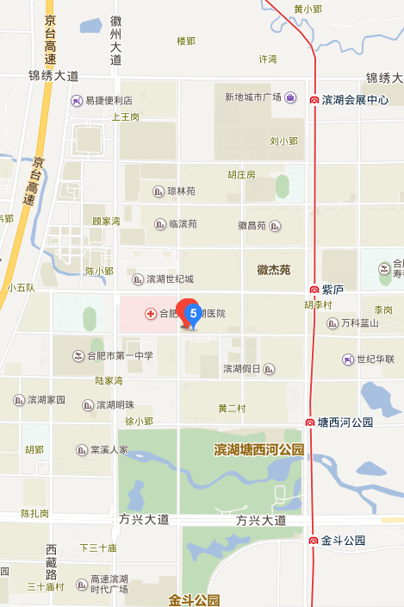
安徽省合肥市安徽金陵大饭店
电话：4008281661；0551-65366666
地址：安徽省合肥市滨湖新区广西路2666号
【交通位置】
饭店位于广西路与长沙路交叉口，对面是合肥市滨湖医院，周边有世纪金源购物中心、万尚百货，地理位置优越。
- 距离合肥站约20.8公里，打车约40元；
- 距离合肥南站约11公里，打车约25元；
- 距离合肥新桥国际机场约52公里，打车约120元。

